**Компьютерное моделирование амфифильных карбосилановых дендримеров в толуоле, воде и на межфазных границах**

***Литвин К.А.1, Курбатов А.О. 1, Н.К. Балабаев3, Крамаренко Е.Ю.1***

*Студент, 2 курс магистратуры*

*1Московский государственный университет имени М.В. Ломоносова,*

*физический факультет, Москва, Россия*

*2ИМПБ РАН - филиал ИПМ им. М.В. Келдыша РАН, Пущино*

E–mail: *litvin@polly.phys.msu.ru*

Амфифильные дендримеры, состоящие из сегментов разной химической природы, обладая поверхностно-активными свойствами и способностью к самоорганизации в селективных растворителях, привлекают возрастающий интерес благодаря высокому потенциалу практического применения, в частности, в качестве модификаторов поверхности и молекулярных наноконтейнеров для доставки лекарств. Наряду с гидрофобно-гидрофильным балансом, древовидная архитектура является важным фактором, влияющим на их поведение в растворах и на межфазных границах. Выявление взаимосвязи структура-состав-свойства в этих системах имеет первостепенное значение для создания новых материалов на их основе.

В данной работе методом атомистической молекулярной динамики исследовано влияние структуры и номера генерации карбосилановых дендримеров с концевыми гидроксильными группами на их конформационное поведение в толуоле, воде и на межфазных границах вода/воздух и вода/толуол. Показано, что в водных растворах дендримеры принимают плотную глобулярную конформацию, в которой гидроксильные группы участвуют в образовании водородных связей с молекулами воды. Толуол, являясь хорошим растворителем для карбосилановых сегментов, распределяется по всему объему дендримера, вызывая его набухание. Показано, что в толуоле гидроксильные группы образуют линейные кластеры с широким распределением по размерам, небольшая их доля циклизуется. Найдено, что коэффициенты диффузии дендримеров в воде и толуоле уменьшаются с ростом генерации, причем в воде диффузия происходит медленнее.

Анализ структуры дендримеров на межфазных граница воды/вакуум и воды/толуола показал, что все рассматриваемые дендримеры могут образовывать конформацию «зонтика», в которой все гидроксильные группы экспонированы в воду (рис.1). Рассчитаны вклады в потенциальную энергию дендримеров в зависимости от генерации, что важно для оценки их поверхностной активности.

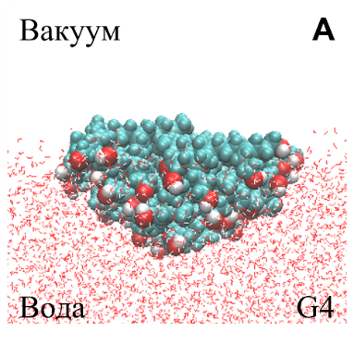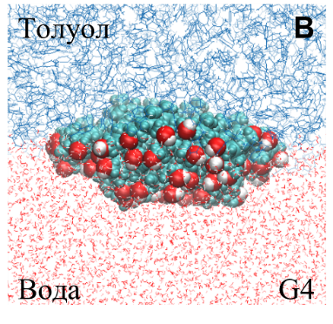

Рис. 1. Мгновенные конформации амфифильного карбосиланового дендримера четвёртой генерации на межфазной границе (**A)** вода-вакуум и (**B)** вода-толуол. Красным цветом отмечены молекулы воды, голубым - молекулы толуола. Дендример показан в увеличенном масштабе, красным и белым цветом изображены атомы гидроксильных групп, кислорода и водорода, соответственно.

*Работа выполнена при финансовой поддержке Российского научного фонда (проект № 21-13-00158) с использованием оборудования Центра коллективного пользования сверхвысокопроизводительными вычислительными ресурсами МГУ имени М.В. Ломоносова.*